|  |  |  |  |  |
| --- | --- | --- | --- | --- |
| RM: |  | Nome: |  | Turma: |

**OBJETIVO:**

**Avaliar os conhecimentos adquiridos nas aulas de DDL e DML**

**INSTRUÇÕES:**

**Tarefa Prática**

* Desenvolva o diagrama abaixo, substituindo o RMxxxxx para o seu RM:
* Crie as tabelas utilizando o **CREATE**;
* Utilize todos os campos ID (Chaves primárias) como auto numérico;
* Insira os dados das planilhas nas tabelas que foram criadas, será necessário aplicar as Formas Normais para separar a planilha nas tabelas corretamente;
* No final de todo o script efetue o **DROP** em todas as tabelas;
* Salve o passo a passo do script, para entrega, identifique cada questão que está entregando.
* Salve **CP1_RMxxxx.SQL** onde o **xxxx** deve ser o seu RM, a entrega será via Teams;

**ATENÇÃO:**

* Entrega via tarefas do Microsoft Teams:
* Entrega INDIVIDUAL, Joguem Limpo!
* Atenção: Na mesma sequência que foi criado (irei executá-los e validá-los);
* Instruções entregue corretamente **(5 pontos)**

Diagrama “***Controle de despesas***” – **(30 pontos)**

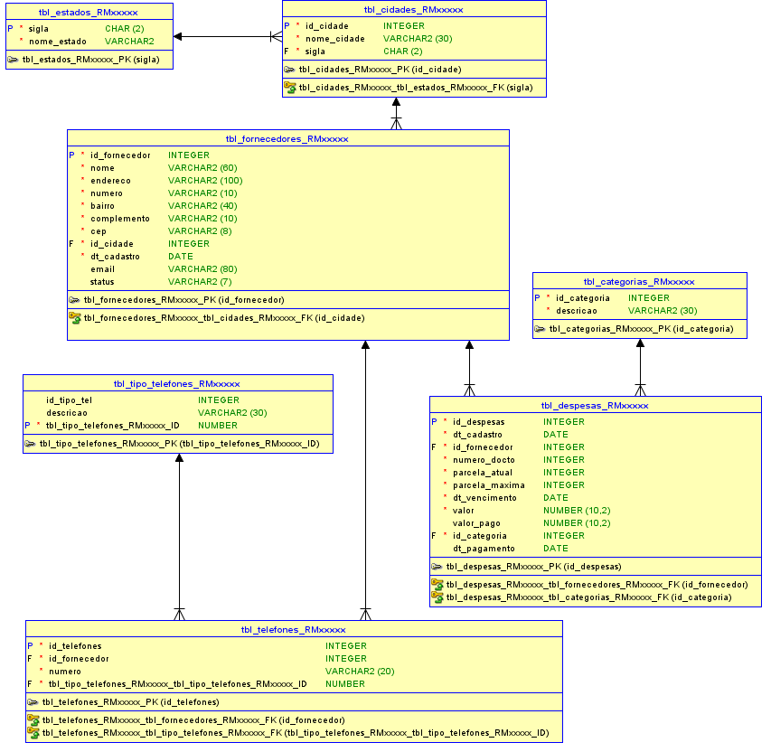

**1.) Após criar o Diagrama Físico acima, insira os registros das planilhas abaixo: (30 pontos)**

Fornecedores:



Despesas:



**2.) Efetue as seguintes alterações nas estruturas das tabelas (DDL): (15 pontos)**

***tbl_fornecedores_RMxxxxx***

a.) Valor padrão no campo dt_cadastro para a data atual;

b.) Campo de Status deve ser obrigatório e aceitar somente os valores ATIVO e INATIVO;

***tbl_despesas_RMxxxxx***

c.) Valor padrão no campo dt_cadastro para a data atual;

d.) A data de vencimento deve ser superior ou igual a data de cadastro;

e.) Altere o nome do atributo dt_cadastro para dt_lancamento;

f.) Adicione um atributo novo com a definição de situação em que os valores aceitos devem ser PENDENTE, PAGO, EM ATRASO;

g.) Adicione comentários em todos os atributos para melhorar a documentação;

h.) O valor das despesas deve ser obrigatório e maior que ZERO;

i.) O valor de parcela_atual não deve ser maior que o parcela_maxima;

**3.) Atualize os registros conforme as solicitações: (15 pontos)**

a.) Houve uma alteração de preço dos serviços do fornecedor ES Serviços Contábeis Ltda. A partir de 01/01/2024 em 10% calcule o valor e atualize as despesas após essa data;

b.) Atualize o nome do fornecedor “*Manut Serviços de manutenção Ltda*” para “*Serviços de Manutenção Ltda*”;

c.) Inative todos os fornecedores que não estão na cidade de São Paulo;

d.) Adicione o seguinte fornecedor:

Hotel Manjubinha – Congressos e Convenções Ltda.

Rua Beira Rio, 1655 – Praia Sul

Balneário Camboriú – Santa Catarina

CEP 22333-333

Telefone (54) 6598-9898

e.) Adicione uma nova categoria com a descrição: **Congressos e Convenções**;

f.) Adicione a despesas no valor **R$ 500,00** para o **Hotel Manjubinha – Congressos e Convenções Ltda**, na categoria **Congressos e Convenções**;

g.) Atualize o campo de status que foi adicionado na tabela tbl_despesas_RMxxxxx conforme a condição abaixo:

Todos os registros sem data de pagamento e a data atual maior que o vencimento deve ficar como PENDENTE;

Todos os registros com data de pagamento e valor de pagamento preenchido atualizar para PAGO;

Todos os registros sem informações de pagamento e data de vencimento menor que hoje: EM ATRASO;

**4.) Execute o DROP das tabelas que foram criadas: (5 pontos)**